Турыстычны маршрут
“Зямля, што нас узгадавала”
Першыя пісьмовыя звесткі пра вёску адносяць да 1517 года, але, згодна з археалагічнымі даследваннямі вядомага беларускага археолага, выхадца з Начы Вандаліна Шукевіча, першыя людзі пасяліліся тут 4-4,5 тысячы гадоў таму назад. Парафія і касцёл узніклі ў 1529 г. Будаўніцтва першага касцёла фундавала Марыя, удава па Янушу Касцевічу, з ваяводства Падляскага. З цягам часу храм некалькі разоў перабудоўваўся, і толькі ў 1910 годзе атрымаў сучасны выгляд.
Рэлігійныя традыцыі ў Начы вельмі даўнія і трывалыя. Людзі жывуць з Богам, працуюць з Богам, з Богам выхоўваюць дзетак. Звон старажытнай званіцы, пабудаванай у 1832 годзе, разносіцца па наваколлі, бы музыка душы.

- “Адкрыйце сэрца сваё для Бога!”
Наведванне аб’екта гісторыка-культурнай спадчыны
“Касцёл Успення Прасвятой Дзевы Марыі”, 1902-1909 гадоў,
в. Нача, з фрагментамі тэатралізацыі

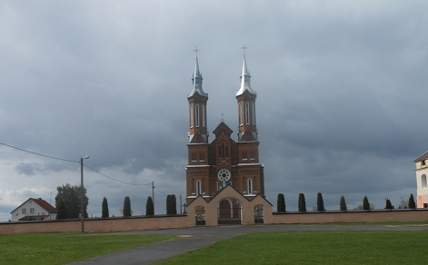

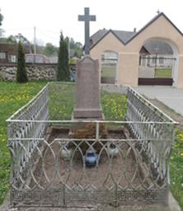

2. “О, Нарбут, зямляк наш!” Наведванне магілы Тэадора Нарбута

3. “Памяць, якая стала святой!”
Прыпынак каля памятнага камня ў гонар паўстанцаў
1863-1864 гадоў

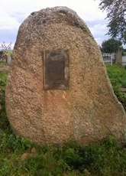

4. Наведванне філіяла “Нацкі культурна-краязнаўчы цэнтр”

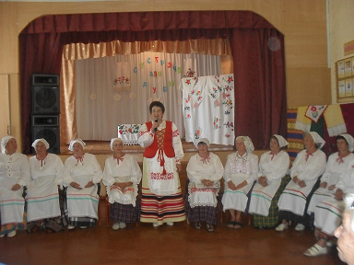

5. “Тут род Шукевічаў адпачывае!”
Наведванне аб’екта гісторыка-культурнай спадчыны “Радавая пахавальня Шукевічаў”, пачатак ХХ стагоддзя, в. Нача

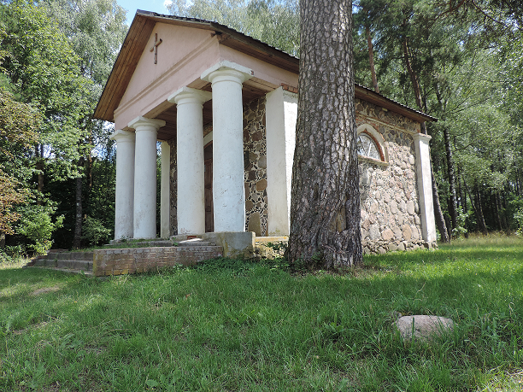

6. Выстава-продаж сувеніраў аддзела рамёстваў і традыцыйнай культуры ДУК “Воранаўскі раённы цэнтр культуры і народнай творчасці”

Кошт правядзення экскурсіі супрацоўнікамі філіяла “Нацкі культурна-краязнаўчы цэнтр”:
для адной групы – 50 рублёў.
Кошт 1 білета для індывідуальнага наведвання:
для дарослых – 1,5 рублёў, для дзяцей – 1 рубель.

Даведкі па тэлефонах: (8-01594) 2-14-64; (8-01594) 40-7-06

Паслугу аказвае філіял “Нацкі культурна-краязнаўчы цэнтр”

